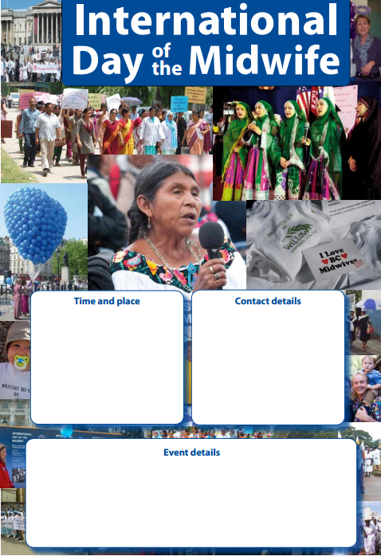
Международный
день акушерки
5 мая 2012 года
Время и место проведения мероприятия
Впишите здесь
Название учреждения здравоохранения
Впишите здесь
Мероприятие и план, кол-во участников
Впишите здесь

